UNIVERSIDAD PARTICULAR DE CHICLAYO


FACULTAD DE CIENCIAS EMPRESARIALES,
INFORMÁTICA Y SISTEMAS
ESCUELA PROFESIONAL DE INGENIERÍA
INFORMÁTICA Y DE SISTEMAS

“DESARROLLO DE UN SISTEMA WEB PARA LA GESTIÓN DE LOS SERVICIOS DE LA CLÍNICA SINAI - DISTRITO DE JOSÉ LEONARDO ORTIZ, HACIENDO USO DEL PATRÓN DE DISEÑO MVC Y LA PROGRAMACIÓN ORIENTADA A OBJETOS, EN EL PERIODO MAYO – JUNIO DEL 2013”

TESIS PARA OPTAR EL TÍTULO DE INGENIERO INFORMÁTICO Y DE SISTEMAS

Autores:
Bach. Pedro Luis Bernal Almeyda
Bach. Edwin Hernández Bazán

Asesor:
Ing. Christian Quezada Machado

PIMENTEL, PERÚ
2013
PROYECTO DE INVESTIGACIÓN

I. DATOS INFORMATIVOS
1.0 TITULO
“DESARROLLO DE UN SISTEMA WEB PARA LA GESTIÓN DE LOS SERVICIOS DE LA CLÍNICA SINAI - DISTRITO DE JOSÉ LEONARDO ORTIZ, HACIENDO USO DEL PATRÓN DE DISEÑO MVC Y LA PROGRAMACIÓN ORIENTADA A OBJETOS, EN EL PERIODO MAYO – JUNIO DEL 2013”.

2.0 PERSONAL INVESTIGADOR
2.1 AUTORES
Bach. Pedro Luis Bernal Almeyda
Bach. Edwin Hernández Bazán

2.2 ASESOR
Ing. Christian Quezada Machado

3.0 CENTRO O INSTITUCIÓN DE INVESTIGACIÓN
Facultad de Ciencias Empresariales, Informática y Sistemas - Universidad Particular de Chiclayo.

4.0 ÁREA DE INVESTIGACIÓN
Desarrollo de Sistemas.

5.0 LUGAR DE EJECUCIÓN
Clínica SINAI Distrito de José Leonardo Ortiz - Lambayeque

6.0 DURACIÓN ESTIMADA
2 (dos) meses

7.0 FECHA DE INICIO

Junio 2013

II. PLAN DE INVESTIGACIÓN
1.0 INTRODUCCIÓN
1.1 SITUACIÓN PROBLEMÁTICA

En la actualidad, La Clínica Sinaí de Chiclayo, dedicada a la prestación de servicios de salud tratando en lo posible las necesidades de los pacientes y habitantes de la comunidad Lambayecana a la que sirve, ubica su sede en el distrito de José Leonardo Ortiz y provincia de Chiclayo, departamento de Lambayeque, con domicilio legal en la Av. Balta 2630.
La Clínica presenta una deficiente gestión en los servicios de salud, esto esta referido a historias clínicas, resultado de exámenes y diagnósticos médicos, ocasionado por la falta de conocimiento normativo para el registro de servicios antes mencionados y la desorganización en el almacenamiento de un gran volumen de historias clínicas, lo cual no permite una atención eficiente a los pacientes.
Cuentan con un sistema de registro de pacientes, el cual es deficiente y se encuentra instalado en una PC, que por el tiempo que tiene de comprada y ensamblada, ya es obsoleta y presenta constantemente fallas y percances lo que limita el desarrollo normal de la clínica.
La institución que será objeto del estudio, Clínica Sinaí, se encuentra ubicada en la Av. José Balta Nº 2630, Distrito de José Leonardo Ortiz, y presta diversos servicios de salud al público en general. Es en este contexto en el que la Dirección General de esta institución, se ve en la necesidad de trabajar, por medio de convenios con empresas privadas de nuestro medio, que requieren de los servicios de un centro médico, para hacerse cargo de la salud de sus empleados.
Esta necesidad de expansión, hace que sea imprescindible tener un registro detallado de sus pacientes, tanto en el registro de historias clínicas, como de los diagnósticos preliminares que hacen falta para saber en qué estado de salud se encuentran los empleados de las empresas al momento que son ingresados al sistema de la clínica, es por este motivo que la clínica necesita contar con sistema de registro de pacientes, completo en todos los aspectos, tanto en datos generales, como en diagnostico preliminar, para que pueda llevar a cabo un mejor control de los pacientes, y brindar mejor la información requerida por las empresas que tengo asegurados a sus empleados en la Clínica Sinai.
Con esta finalidad el presente trabajo de investigación, tiene como objetivo principal desarrollar un sistema de registro de pacientes por convenio, que este acorde con las necesidades tanto de la institución de salud, como de la empresa que requiere sus servicios.
El personal normalmente realiza el registro de atenciones muy a destiempo, no tienen actualizado el listado de pacientes atendidos, reportan extravíos de historias clínicas y no se tiene confidencialidad de las atenciones a los pacientes.
Todos estos problemas están enmarcados y circunscritos en el factor “Tiempo”. De uno u otra forma eso se genera a causa que la institución carece de un sistema de información eficiente que brinde los requerimientos necesarios, de modo que se logre la satisfacción del paciente.
De continuar esta situación La Clínica está destinada a perder su prestigio en la atención de servicios de salud, dentro de la comunidad regional.

1.2 ANTECEDENTES DEL ESTUDIO

Uria, J. (2004): En el trabajo de “GESTIÓN INFORMÁTICA EN LA DIRECCIÓN CLÍNICA HOSPITALARIA APLICADA AL SERVICIO DE UROLOGÍA” se encontró los siguientes resultados:
- La aplicación informática que se desarrolla en esta Tesis, se organiza en torno a una estación clínica central, que tiene como eje principal al paciente, ya sea en el área de Ingresos, de Consulta Externas o de Urgencias. Desde la pantalla de cada enfermo se accede a la Historia Clínica, los Servicios Centrales y las pruebas complementarias de manera directa, sin claves ni pasos intermedios. Consideramos fundamental este tipo de estructuración modular en la que desde un único punto de origen se pueden obtener todos los datos que necesitemos para el correcto proceso asistencial del enfermo, sin necesidad de cambiar aplicativos ni menús.
- Se ha desarrollado un entorno cliente-servidor, en Visual Basic 6.0, sobre tecnología ADO, por lo que el programa es escalable y conectable a cualquier tipo de origen de datos, dentro de la Intranet hospitalaria. El Servicio de informática ha colaborado con un modulo que realiza una consulta al servidor central Oracle (SIAH) y con solo introducir el numero de historia o de episodio clínico, devuelve un recordset de solo lectura con los datos de filiación del paciente. Es la forma de evitar errores de trascripción sintáctica que dificultarían la búsqueda de la filiación correcta del cliente. En un segundo paso se está migrando a Oracle y a la plataforma de programación .NET
- Esta Tesis intenta ser una aproximación desde el punto de vista de un Clínico, a como debería de informatizarse un Servicio de Urología para poder llevar a cabo una gestión clínica y contable lo más automatizada y precisa posible, en base a los modelos y parámetros vigentes.[1]

Mosquera, J. y Col (2009): En el trabajo de “ANÁLISIS, DISEÑO E IMPLEMENTACIÓN DE UN SISTEMA DE INFORMACIÓN INTEGRAL DE GESTIÓN HOSPITALARIA PARA UN ESTABLECIMIENTO DE SALUD PÚBLICO” se encontró los siguientes resultados:
- El presente documento ofrece la información necesaria y suficiente para implementar un sistema integral de gestión hospitalaria eficiente para el control y gestión de la información en los centros de salud públicos.
- A través del sistema se canaliza la información mediante una sola vía de ingreso, centralizando de esta manera toda la información ingresada. Apoyándose en esto se gestionará la información para realizar una toma de decisiones real y precisa.
- Ofrece también definición de los procesos críticos, que en su mayoría no está definido en los centro de salud públicos. Brinda un modelo de datos integrado empleando la metodología IDEF1X, el cual es fácilmente escalable pudiendo ser adaptado y mejorado a cualquier establecimiento de salud publico del país. Mediante el sistema también podemos generar automáticamente reportes e indicadores para las distintas unidades y jefaturas de los establecimientos de salud. [2]
Meza, E. (2011): En el trabajo de “ANÁLISIS, DISEÑO E IMPLEMENTACIÓN DE UN SISTEMA PARA LA GESTIÓN AMBULATORIA DE UNA CLÍNICA PERUANA INTEGRADA AL SITEDS” se encontró los siguientes resultados:
- La arquitectura definida es lo suficientemente robusta y eficiente para soportar las transacciones que se realicen a través del sistema. Cabe señalar que durante una futura fase de transición del sistema desarrollado habría que utilizar un servidor de aplicaciones más robusto, por ejemplo, JBoss.
- A raíz de las pruebas realizadas con el sistema, se concluye que el producto final obtenido posee un diseño de base de datos capaz de soportar los procesos críticos del área ambulatoria de una clínica, así como la configuración de planes de salud y beneficios diversos que pudieran aparecer en el mercado.[3]

Gonzáles, J y Col. (2007): En el trabajo “DESARROLLO DE UN SISTEMA DE INFORMACIÓN PARA OPTIMIZAR LA GESTIÓN DE LA CLÍNICA DEL HOSPITAL REGIONAL PNP CHICLAYO UTILIZANDO SOFTWARE LIBRE MULTIMEDIA”.
- La tesis trató sobre el desarrollo de un sistema de información que esta orientado a mejorar el servicio de admisión de historias clínicas con el fin de incrementar su competitividad en el desarrollo de atención a los diferentes usuarios, obteniendo como resultado: el cumplimiento de los objetivos propuestos en el proyecto; Definición del problema y la determinación de los requerimientos. [4]

1.3 MARCO TEÓRICO
1.3.1 UML
¿Qué es el UML?
El “Lenguaje de Modelado Unificado” – del inglés Unified Modeling Language (UML) – es un lenguaje basado en diagramas para la especificación, visualización, construcción y documentación de cualquier sistema complejo, aunque nosotros nos centraremos en el caso específico de sistemas software.

Por tanto, UML es un lenguaje para describir modelos. Básicamente, un modelo es una simplificación de la realidad que construimos para comprender mejor el sistema que queremos desarrollar. Un modelo proporciona los “planos” de un sistema, incluyendo tanto los que ofrecen una visión global del sistema como los más detallados de alguna de sus partes. Para comprender el objetivo del modelado con UML, es muy útil compararlo con otras áreas de ingeniería, como es la construcción de edificios o automóviles, con sus diferentes planos y vistas; o incluso con la industria cinematográfica, donde la técnica del storyboarding (representación de las secuencias de una película con viñetas dibujadas a mano) constituye un modelado del producto.
Si bien UML es independiente de las metodologías de análisis y diseño y de los lenguajes de programación que se utilicen en la construcción de los sistemas software, es importante destacar que se basa en el paradigma de la orientación a objetos. Por tanto, es especialmente adecuado cuando se ataca la construcción de sistemas software desde la perspectiva de la orientación a objetos.
La especificación, visualización, construcción y documentación de cualquier sistema software requiere que el sistema pueda ser estudiado desde diferentes puntos de vista, ya que un usuario final necesita una visión diferente del sistema de la que necesita un analista o un programador. UML incorpora toda una serie de diagramas y notaciones gráficas y textuales destinadas a mostrar el sistema desde las diferentes perspectivas, que pueden utilizarse en las diferentes fases del ciclo de desarrollo del software.
En este documento presentamos uno de estos puntos de vista, concretamente el conocido como “modelado estático”, que se concreta en los diagramas de clases. Los diagramas de clases muestran para nosotros, pues, la estructura estática de un sistema software (en las diferentes fases de su construcción, por ejemplo, se suele hablar de diagramas de clases “de análisis”, que posteriormente se convierten en diagramas de clases “de diseño”). Más concretamente, describen los elementos que en él existen (por ejemplo, clases), la estructura interna de estos elementos y cómo estos se interrelacionan entre sí. Es importante destacar que no examinaremos de manera exhaustiva todos los elementos que se pueden incorporar en un diagrama de clases, sino que únicamente estudiaremos aquellos que son de especial interés en esta asignatura.
Debemos tener claro también que un diagrama de clases UML (esto es aplicable a cualquier tipo de diagrama UML) es tan sólo una vista del modelo estático del sistema en cuestión, esto quiere decir que una misma clase puede aparecer en varios diagramas y que podemos crear más de un diagrama, bien si es el número de clases es elevado o bien si queremos mostrar dos o más partes del sistema que tienen poco que ver en diagramas separados. Hay que tener en cuenta que los diagramas son herramientas de comunicación con otras personas que quizá mañana vean nuestro trabajo, y lo importante es que la información sea legible a la vez que completa.
El término “estructura estática” está relacionado con el hecho de que los diagramas de clases muestran todas las relaciones y datos que el sistema necesita durante su operación. Esta vista se complementaría con la “estructura dinámica”, que muestra las relaciones entre los elementos teniendo en cuenta la dimensión temporal, que no tratamos en este documento. [5]

CARACTERÍSTICAS DE UML
- Definición de estereotipos: un estereotipo es una nueva clase de elemento de modelado que debe basarse en ciertas clases ya existentes en el metamodelo y constituye un mecanismo de extensión del modelo.
- Mecanismos de extensibilidad: estereotipos, valores etiquetados y restricciones.
- Tareas y procesos. - Patrones/Colaboraciones.
- Distribución y concurrencia (para modelar por ejemplo ActiveX/DCOM y CORBA).
- Diagramas de actividad (para reingeniería de proceso de negocios)
- Clara separación de tipo, clase e instancia.
- Refinamiento (para manejar relaciones entre niveles de abstracción).
- Interfaces y componentes. [5]

ARTEFACTOS PARA EL DESARROLLO DE PROYECTOS
Un artefacto es una información que es utilizada o producida mediante un proceso de desarrollo de software. Pueden ser artefactos un modelo, una descripción o un software. Los artefactos de UML se especifican en forma de diagramas, éstos, junto con la documentación sobre el sistema constituyen los artefactos principales que el modelador puede observar.
UML utiliza los diagramas gráficos para obtener estos distintos puntos de vista de un sistema. [5]

- Diagramas estructurales

Diagramas de Clases
Representan un conjunto de elementos del modelo que son estáticos, como las clases y los tipos, sus contenidos y las relaciones que se establecen entre ellos. [5]
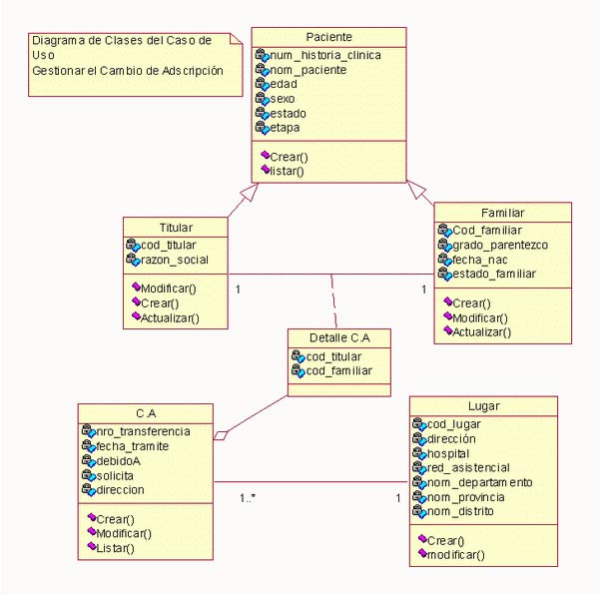
Diagrama de clases

Diagramas de Objetos
Representa un conjunto de objeto y sus relaciones. Se utilizan para describir estructuras de datos, instantáneas de las instancias de los elementos encontrados en los diagramas de clases. Los diagramas de objetos cubren la vista de diseño estática de un sistema al igual que los diagramas de clases, pero desde la perspectiva de casos reales o prototípicos. [5]

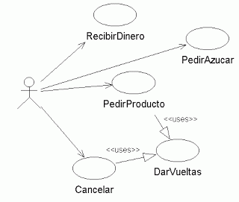
Diagrama de Objetos

Diagramas de Componentes
Son uno de los tipos de diagramas que aparecen cuando se modelan los aspectos físicos de los sistemas orientados a objeto.
Un diagrama de componentes muestra la organización y las dependencias entre un conjunto de componentes. Los diagramas de componentes se utilizan para modelar la vista de implementación estática de un sistema. Esto implica modelar las cosas físicas que residen en un nodo, tales como ejecutables, bibliotecas, tablas, archivos y documentos. Los diagramas de componentes son fundamentalmente diagramas de clases que se centran en los componentes de un sistema.

Muestra la dependencia entre los distintos componentes de software, incluyendo componentes de código fuente, binario y ejecutable. Un componente es un fragmento de código software (un fuente, binario o ejecutable) que se utiliza para mostrar dependencias en tiempo de compilación. [5]

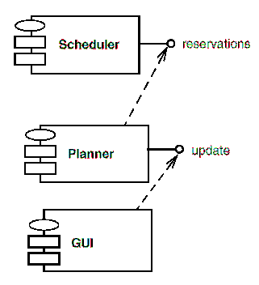
Diagrama de Componentes

Diagrama de Plataformas o Despliegue
Son uno de los tipos de diagramas que aparecen cuando se modelan los aspectos físicos de los sistemas orientado a objetos. Un diagrama de despliegue muestra la configuración de nodos que participan en la ejecución y de los componentes que residen en ellos.
Muestra la configuración de los componentes hardware, los procesos, los elementos de procesamiento en tiempo de ejecución y los objetos que existen en tiempo de ejecución. En este tipo de diagramas intervienen nodos, asociaciones de comunicación, componentes dentro de los nodos y objetos que se encuentran a su vez dentro de los componentes. Un nodo es un objeto físico en tiempo de ejecución, es decir una máquina que se compone habitualmente de, por lo menos, memoria y capacidad de procesamiento, a su vez puede estar formada por otros componentes. [5]
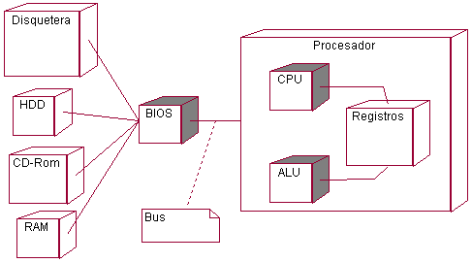
Diagrama de Despliege

- Diagramas de comportamiento

Diagramas de Casos de Uso
Un caso de uso es una secuencia de transacciones que son desarrolladas por un sistema en respuesta a un evento que inicia un actor sobre el propio sistema. Los diagramas de casos de uso sirven para especificar la funcionalidad y el comportamiento de un sistema mediante su interacción con los usuarios y/o otros sistemas. O lo que es igual, un diagrama que muestra la relación entre los actores y los casos de uso en un sistema. Una relación es una conexión entre los elementos del modelo, por ejemplo la relación y la generalización son relaciones.
Los diagramas de casos de uso se utilizan para ilustrar los requerimientos del sistema al mostrar cómo reacciona una respuesta a eventos que se producen en el mismo. En este tipo de diagrama intervienen algunos conceptos nuevos: un actor es una entidad externa al sistema que se modela y que puede interactuar con él; un ejemplo de actor podría ser un usuario o cualquier otro sistema. Las relaciones entre casos de uso y actores pueden ser las siguientes:
Un actor se comunica con un caso de uso.
Un caso de uso extiende otro caso de uso.
Un caso de uso usa otro caso de uso. [5]

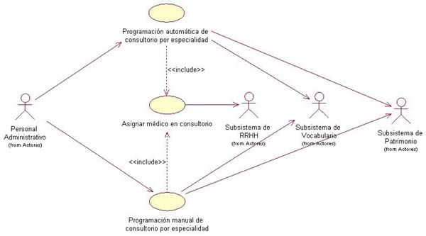
Diagrama de casos de uso

Diagrama de Secuencia
Muestra las interacciones entre un conjunto de objetos, ordenadas según el tiempo en que tienen lugar. En los diagramas de este tipo intervienen objetos, que tienen un significado parecido al de los objetos representados en los diagramas de colaboración, es decir son instancias concretas de una clase que participa en la interacción. El objeto puede existir sólo durante la ejecución de la interacción, se puede crear o puede ser destruido durante la ejecución de la interacción. Un diagrama de secuencia representa una forma de indicar el período durante el que un objeto está desarrollando una acción directamente o a través de un procedimiento. Los diagramas de secuencia permiten indicar cuál es el momento en el que se envía o se completa un mensaje mediante el tiempo de transición, que se especifica en el diagrama. [5]
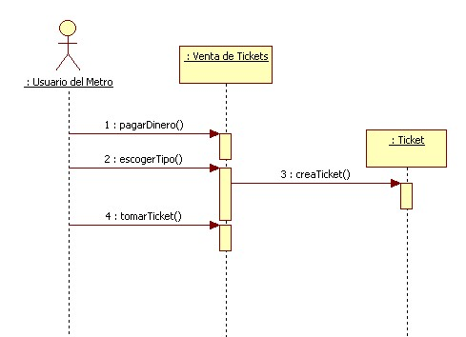
Diagrama de secuencia

Diagrama de Colaboración
Muestra la interacción entre varios objetos y los enlaces que existen entre ellos. Representa las interacciones entre objetos organizadas alrededor de los objetos y sus vinculaciones. A diferencia de un diagrama de secuencias, un diagrama de colaboraciones muestra las relaciones entre los objetos, no la secuencia en el tiempo en que se producen los mensajes. Los diagramas de secuencias y los diagramas de colaboraciones expresan información similar, pero en una forma diferente.
Durante la ejecución de un diagrama de colaboración se crean y destruyen objetos y enlaces. [5]

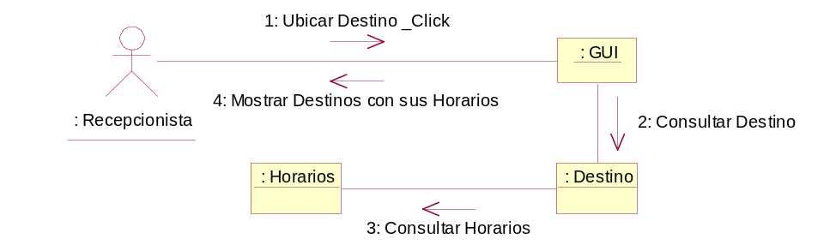
Diagrama de colaboraciones

Diagramas de Estado
Representan la secuencia de estados por los que un objeto o una interacción entre objetos pasa durante su tiempo de vida en respuesta a estímulos (eventos) recibidos. Representa lo que podemos denominar en conjunto una máquina de estados. Un estado en UML es cuando un objeto o una interacción satisfacen una condición, desarrolla alguna acción o se encuentra esperando un evento.
Cuando un objeto o una interacción pasa de un estado a otro por la ocurrencia de un evento se dice que ha sufrido una transición, existen varios tipos de transiciones entre objetos: simples (normales y reflexivas) y complejas. Además una transición puede ser interna si el estado del que parte el objeto o interacción es el mismo que al que llega, no se provoca un cambio de estado y se representan dentro del estado, no de la transición. [5]

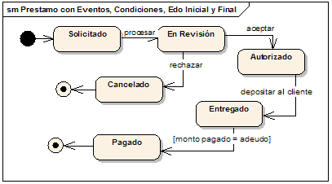
Diagrama de Estado

Diagramas de Actividades
Son similares a los diagramas de flujo de otras metodologías OO. En realidad se corresponden con un caso especial de los diagramas de estado donde los estados son estados de acción (estados con una acción interna y una o más transiciones que suceden al finalizar esta acción, o lo que es lo mismo, un paso en la ejecución de lo que será un procedimiento) y las transiciones vienen provocadas por la finalización de las acciones que tienen lugar en los estados de origen. Siempre van unidos a una clase o a la implementación de un caso de uso o de un método (que tiene el mismo significado que en cualquier otra metodología OO). Los diagramas de actividad se utilizan para mostrar el flujo de operaciones que se desencadenan en un procedimiento interno del sistema. [5]

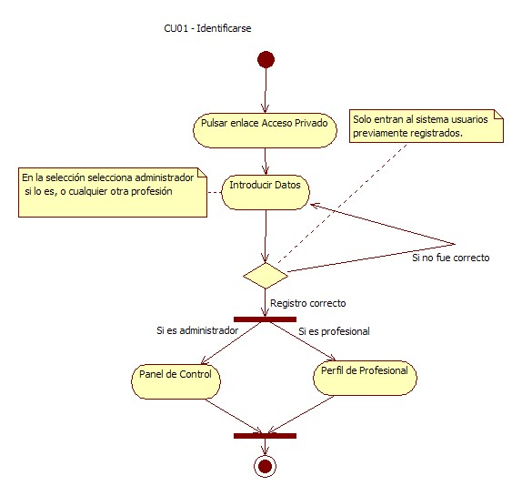
Diagrama de Actividades

1.3.2 Desarrollo web

Internet, y en particular el servicio web, abre a las empresas enormes posibilidades. La utilización de tecnologías web permite agilizar los procesos, mejorar la productividad y aumentar la eficacia, además de abrir las puertas a nuevas formas de negocio en el mercado global que facilita Internet (e-business).
Las instituciones públicas tienen también nuevas formas de ofrecer servicios a los ciudadanos (e-governement), los usuarios individuales tienen nuevas formas de adquirir productos (e-commerce) o nuevas formas de formarse e instruirse (e-learning). [6]

Introducción a Internet
Internet, la red de redes, nace a mediados de la década de los setenta, bajo los auspicios de DARPA, la Agencia de Proyectos Avanzados para la Defensa de Estados Unidos. DARPA inició un programa de investigación de técnicas y tecnologías para unir diversas redes de conmutación de paquetes, permitiendo así a los ordenadores conectados a estas redes comunicarse entre sí de forma fácil y transparente.
De estos proyectos nació un protocolo de comunicaciones de datos, IP o Internet Protocol, que permitía a ordenadores diversos comunicarse a través de una red, Internet, formada por la interconexión de diversas redes.
A mediados de los ochenta la Fundación Nacional para la Ciencia norteamericana, la NSF, creó una red, la NSFNET, que se convirtió en el backbone (el troncal) de Internet junto con otras redes similares creadas por la NASA (NSINet) y el U.S. DoE (Department of Energy) con la ESNET. En Europa, la mayoría de países disponían de backbones nacionales (NORDUNET, RedIRIS, SWITCH, etc.) y de una serie de iniciativas paneuropeas (EARN y RARE). En esta época aparecen los primeros proveedores de acceso a Internet privados que ofrecen acceso pagado a Internet.
A partir de esta época, gracias entre otras cosas a la amplia disponibilidad de implementaciones de la suite de protocolos TCP/IP (formada por todos los protocolos de Internet y no sólo por TCP e IP), algunas de las cuales eran ya de código libre, Internet empezó lo que posteriormente se convertiría en una de sus características fundamentales, un ritmo de crecimiento exponencial, hasta que a mediados del 2002 empieza a descender ligeramente el ritmo de crecimiento.
A mediados de los noventa se inició el boom de Internet. En esa época el número de proveedores de acceso privado se disparó, permitiendo a millones de personas acceder a Internet, que a partir de ese momento ya se empezó a conocer como la Red, desbancado a las demás redes de comunicación existentes (Compuserve, FidoNet/BBS, etc.). El punto de inflexión vino marcado por la aparición de implementaciones de TCP/IP gratuitas (incluso de implementaciones que formaban parte del sistema operativo) así como por la popularización y abaratamiento de medios de acceso cada vez más rápidos (módems de mayor velocidad, RDSI, ADSL, cable, satélite). El efecto de todos estos cambios fue de “bola de nieve”: a medida que se conectaban más usuarios, los costes se reducían, aparecían más proveedores e Internet se hacía más atractivo y económico, con lo que se conectaban más usuarios, etc.
En estos momentos disponer de una dirección de correo electrónico, de acceso a la web, etc., ha dejado de ser una novedad para convertirse en algo normal en muchos países del mundo. Por eso las empresas, instituciones, administraciones y demás están migrando rápidamente todos sus servicios, aplicaciones, tiendas, etc., a un entorno web que permita a sus clientes y usuarios acceder a todo ello por Internet. A pesar del ligero descenso experimentado en el ritmo de crecimiento, Internet está destinado a convertirse en una suerte de servicio universal de comunicaciones, permitiendo una comunicación universal. [7]

La WWW como servicio de Internet
La WWW (World Wide Web) o, de forma más coloquial, la web, se ha convertido, junto con el correo electrónico, en el principal caballo de batalla de Internet. Ésta ha dejado de ser una inmensa “biblioteca” de páginas estáticas para convertirse en un servicio que permite acceder a multitud de prestaciones y funciones, así como a infinidad de servicios, programas, tiendas, etc. [7]

Breve historia de la WWW
En 1989, mientras trabajaba en el CERN (Centro Europeo de Investigación Nuclear), Tim Berners-Lee empezó a diseñar un sistema para hacer accesible fácilmente la información del CERN. Dicho sistema empleaba el hipertexto para estructurar una red de enlaces entre los documentos. Una vez obtenida la aprobación para continuar el proyecto, nació el primer navegador web, llamado World-WideWeb (sin espacios).
En 1992 el sistema ya se había extendido fuera del CERN. El número de servidores “estables” había aumentado, alcanzando la sorprendente cifra de veintiséis. A partir de este punto, el crecimiento es espectacular. En 1993 la web ya era merecedora de un espacio en el New York Times. [7]
Éste es el año del lanzamiento de Mosaic, un navegador para X-Window/ Unís que con el tiempo se convertiría en Netscape y que fue un factor clave de popularización de la web. En 1994 se fundó el WWW Consortium, que se convertiría en el motor de desarrollo de los estándares predominantes en la web (http://www.w3c.org). A partir de ese momento, el crecimiento ya fue constante, convirtiéndose hacia finales de los noventa en el servicio insignia de Internet y dando lugar al crecimiento imparable de los servicios en línea que estamos experimentando actualmente. [7]

Fundamentos de la web
El éxito espectacular de la web se basa en dos puntales fundamentales: el protocolo HTTP y el lenguaje HTML. Uno permite una implementación simple y sencilla de un sistema de comunicaciones que nos permite enviar cualquier tipo de ficheros de una forma fácil, simplificando el funcionamiento del servidor y permitiendo que servidores poco potentes atiendan miles de peticiones y reduzcan los costes de despliegue. El otro nos proporciona un mecanismo de composición de páginas enlazadas simple y fácil, altamente eficiente y de uso muy simple. [7]

El protocolo HTTP
El protocolo HTTP (hypertext tranfer protocol) es el protocolo base de la WWW. Se trata de un protocolo simple, orientado a conexión y sin estado. La razón de que esté orientado a conexión es que emplea para su funcionamiento un protocolo de comunicaciones (TCP, transport control protocol) de modo conectado, un protocolo que establece un canal de comunicaciones de extremo a extremo (entre el cliente y el servidor) por el que pasa el flujo de bytes que constituyen los datos que hay que transferir, en contraposición a los protocolos de datagrama o no orientados a conexión que dividen los datos en pequeños paquetes (datagramas) y los envían, pudiendo llegar por vías diferentes del servidor al cliente. El protocolo no mantiene estado, es decir, cada transferencia de datos es una conexión independiente de la anterior, sin relación alguna entre ellas, hasta el punto de que para transferir una página web tenemos que enviar el código HTML del texto, así como las imágenes que la componen, pues en la especificación inicial de HTTP, la 1.0, se abrían y usaban tantas conexiones como componentes tenía la página, transfiriéndose por cada conexión un componente (el texto de la página o cada una de las imágenes).
Existe una variante de HTTP llamada HTTPS (S por secure) que utiliza el protocolo de seguridad SSL (secure socket layer) para cifrar y autenticar el tráfico entre cliente y servidor, siendo ésta muy usada por los servidores web de comercio electrónico, así como por aquellos que contienen información personal o confidencial.
De manera esquemática, el funcionamiento de HTTP es el siguiente: el cliente establece una conexión TCP hacia el servidor, hacia el puerto HTTP (o el indicado en la dirección de conexión), envía un comando HTTP de petición de un recurso (junto con algunas cabeceras informativas) y por la misma conexión el servidor responde con los datos solicitados y con algunas cabeceras informativas. [7]

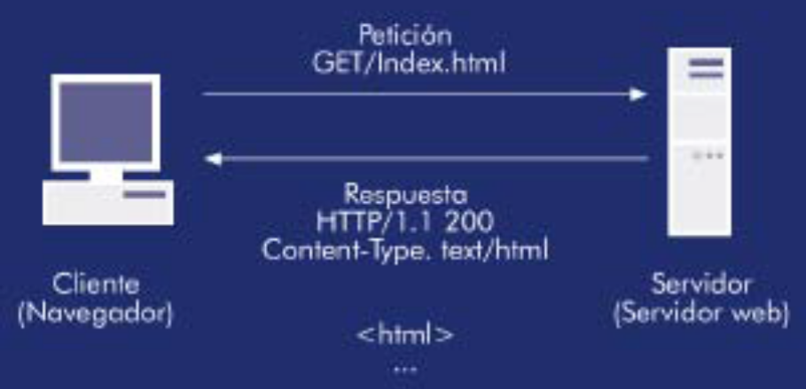

1.3.3 Patrón de Diseño Arquitectónico MVC (Modelo Vista Controlador)
Diseñar software orientado a objetos es difícil, y aún lo es más diseñar software orientado a objetos reutilizables. Hay que encontrar los objetos pertinentes, factorizarlos en clases con la granularidad adecuada, definir interfaces de clases y jerarquías de herencia y establecer las principales relaciones entre esas clases y objetos. Nuestro diseño debe ser específico del problema que estamos manejando, pero también lo suficientemente general para adecuarse a futuros requisitos y problemas. También queremos evitar el rediseño, o al menos minimizarlo. Los diseñadores experimentados de software orientado a objetos nos dirán que es difícil, sino imposible. Lograr un diseño flexible y reutilizable a la primera y que, antes de terminar un diseño, es frecuente intentar reutilizarlo varias veces, modificándolo cada una de ellas.
Los patrones de diseño hacen que sea más fácil reutilizar buenos diseños y arquitecturas. Al expresar como patrones de diseño técnicas que ya han sido probadas, las estamos haciendo más accesibles para los desarrolladores de nuevos sistemas. Los patrones de diseño nos ayudan a elegir las alternativas de diseño que hacen que un sistema sea reutilizable y a evitar aquellas que dificultan dicha reutilización. Pueden incluso mejorar la documentación y el mantenimiento de los sistemas existentes al proporcionar una especificación explícita de las interacciones entre clases y objetos y de cuál es su intención. En definitiva, los patrones de diseño ayudan a un diseñador a lograr un buen diseño más rápidamente. [8]

¿Qué es un Patrón de Diseño?
Según Christopher Alexander, “cada patrón describe un problema que ocurre una y otra vez en nuestro entorno, así como la solución a ese problema, de tal modo que se pueda aplicar esta solución un millón de veces, sin hacer lo mismo dos veces”. Aunque Alexander se refería a patrones en ciudades y edificios, lo que dice también es válido para patrones de diseño orientados a objetos. Nuestras soluciones se expresan en términos de objetos e interfaces, en vez de paredes y puertas, pero en la esencia de ambos tipos de patrones se encuentra una solución a un problema dentro de un contexto. [8]

Patrón de Diseño MVC
MVC consiste en tres tipos de objetos. El Modelo es el objeto de aplicación, la Vista es su representación en pantalla y el Controlador define el modo en que la interfaz reacciona a la entrada del usuario. Antes de MVC, los diseños de interfaces de usuario tendían a agrupar estos objetos en uno solo. MVC los separa para incrementar la flexibilidad y reutilización. [8]

MVC desacopla las vistas de los modelos estableciendo entre ellos un protocolo de suscripción/notificación. Una vista debe asegurarse de que su apariencia refleja el estado del modelo. Cada vez que cambian los datos del modelo, éste se encarga de avisar a las vistas que dependen de él. Como respuesta a dicha notificación, cada vista tiene la oportunidad de actualizarse a sí misma. Este enfoque permite asignar varias vistas a un modelo para ofrecer diferentes presentaciones. También se pueden crear nuevas vistas de un modelo sin necesidad de volver a escribir éste. [8]

El siguiente diagrama muestra un modelo y tres vistas (se han dejado fuera los controladores para simplificar). El modelo contiene algunos valores de datos y las vistas, consistentes en una hoja de cálculo, un histograma y un gráfico de tarta que muestran estos datos de varias formas. El modelo se comunica con sus vistas cuando cambian sus valores, y las vistas se comunican con el modelo para acceder a éstos. [8]

- 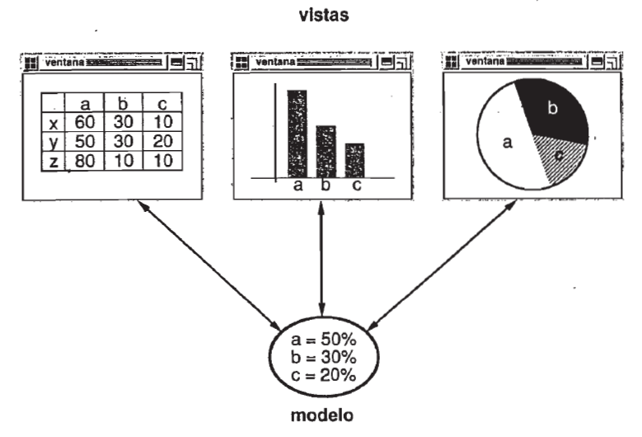

Si nos fiamos de él, este ejemplo refleja un diseño que desacopla las vistas de los modelos. Pero el diseño es aplicable a un problema más general: desacoplar objetos de manera que los cambios en uno puedan afectar a otros sin necesidad de que el objeto que cambia conozca detalles de los otros.
Otra característica de MVC es que las vistas que pueden anidar. Por ejemplo, un panel de control con botones se puede implementar como una vista compleja que contiene varias anidadas que pueden ser reutilizadas en un depurador. MVC permite vistas anidadas gracias a la clase VistaCompuesta, una subclase de Vista. Los objetos VistaCompuesta pueden actuar simplemente como objetos Vista, es decir, una vista compuesta puede usarse en cualquier lugar donde pudiera usarse una vista, pero también contiene y gestiona vistas anidadas.
De nuevo, podríamos pensar en él como un diseño que nos permite tratar una vista compuesta exactamente igual que a uno de sus componentes. Pero el diseño es aplicable a un problema más general, que ocurre cada vez que queremos agrupar objetos y tratar al grupo como a un objeto individual. [8]

MVC también permite cambiar el modo en que una vista responde a la entrada de usuario sin cambiar su representación visual. En este sentido, tal vez queramos cambiar cómo responde al teclado, por ejemplo, o hacer que use un menú contextual en vez de atajos de teclado. MVC encapsula el mecanismo de respuesta en un objeto Controlador. Hay una jerarquía de controladores y es fácil crear un nuevo controlador como una variación de uno existente.
Una vista usa una instancia de una subclase de Controlador para implementar una determinada estrategia de respuesta; para implementar una estrategia diferente, simplemente basta con sustituir la instancia por otra clase de controlador. Incluso es posible cambiar el controlador de una vista en tiempo de ejecución, para hacer que la vista cambie el modo en que responde a la entrada de usuario. Por ejemplo, para desactivar una vista y que no acepte entradas basta con asignarle un controlador que haga caso omiso de los eventos de entrada.

Una estrategia es un objeto que representa un algoritmo. Es útil cuando queremos reemplazar el algoritmo, ya sea estática o dinámicamente, cuando existen muchas variantes del mismo o cuando tiene estructuras de datos complejas que queremos encapsular. [8]

1.3.4 Programación Orientado a Objetos (POO)
Es un método de implementación en el que los programas se organizan como colecciones cooperativas de objetos, cada uno de los cuales representa una instancia de alguna clase, y cuyas clases son, todas ellas miembros de una jerarquía de clases unidas mediante relaciones de herencia.
Si falta cualquiera de estos elementos, el programa no es orientado a objetos.
La programación sin herencia es explícitamente no orientada a objetos, se denomina programación con tipos abstractos de datos. [9]

Un lenguaje es orientado a objetos si y sólo si:
- Soporta objetos que son abstracciones de datos con un interfaz de operaciones con nombre y un estado local oculto
- Los objetos tiene un tipo asociado (clase)
- Los tipos (clase) pueden heredar atributos de los supertipos (superclases).
- Para un lenguaje soportar la herencia significa que es posible expresar relaciones “es un” entre tipos.
Basado en objeto es un lenguaje que no ofrece soporte directo para la herencia. [9]

Diseño orientado a objetos.
Es un método de diseño que abarca el proceso de descomposición orientada a objetos y una notación para describir los modelos lógico y físico, así como los modelos estático y dinámico del sistema que se diseña.
El soporte para la descomposición orientada a objetos diferencia a este tipo de diseño del estructurado ya que permite diagramar lógicamente el sistema haciendo uso de abstracciones de clases y objetos. [9]

Análisis orientado a objetos.
Enfatiza la construcción de modelos del mundo real, utilizando una visión orientada a objetos.
Es un método de análisis que examina los requisitos desde la perspectiva de las clases y objetos que se encuentran en el vocabulario del dominio del problema.
Los productos del AOO sirven como modelos de los que se puede partir para un DOO.
Los productos del DOO pueden utilizarse como anteproyectos para la implementación completa de un sistema utilizando métodos de POO. [9]

Elementos del modelo de objetos.
Tipos de paradigmas de programación.
Estilo de programación: una forma de organizar programas sobre las bases de algún modelo conceptual de programación y un lenguaje apropiado para que resulten claros los programas escritos en ese estilo. [9]

Estilo de programación Abstracción que se usa
Orientado a procedimientos Algoritmos
Orientado a objetos Clases y objetos
Orientado a lógica Objetivos, expresados como cálculo de predicados
Orientado a reglas Reglas si-entonces
Orientados a restricciones Relaciones invariantes

Hay cuatro elementos fundamentales del modelo de objetos (si alguno de ellos falta el modelo no es orientado a objetos):
- Abstracción
- Encapsulamiento
- Modularidad
- Jerarquía

Hay tres elementos secundarios:
- Tipos (tipificación)
- Concurrencia
- Persistencia

Abstracción.
Surge del reconocimiento de las similitudes entre ciertos objetos, situaciones o procesos del mundo real, y la decisión de concentrarse en esas similitudes e ignorar por el momento las diferencias.
Una abstracción denota las características esenciales de un objeto que lo distinguen de todos los demás tipos de objeto y proporciona así fronteras conceptuales nítidamente definidas respecto a la perspectiva del observador.
Una abstracción se centra en la visión externa del objeto y por tanto sirve para separar el comportamiento esencial de un objeto de su implantación (= barrera de abstracción). [9]

Abstracción de entidades | Un objeto representa un modelo útil de una entidad del dominio del problema o del dominio de la solución.
Abstracción de acciones | Un objeto que proporciona un conjunto generalizado de operaciones y todas ellas desempeñan funciones del mismo tipo.
Abstracción de máquinas virtuales | Un objeto que agrupa operaciones, todas ellas virtuales utilizadas por algún nivel superior o control, u operaciones que utilizan todas algún conjunto de operaciones de nivel inferior.
Abstracción de coincidencia | Un objeto que almacena un conjunto de operaciones que no tiene relación entre sí.

Un cliente es cualquier objeto que utiliza los recursos de otro objeto (denominado servidor).
Se puede caracterizar el comportamiento de un objeto considerando los servicios que presta a otros objetos.
Al conjunto completo de operaciones que puede realizar un cliente sobre un objeto, junto con las formas de invocación u órdenes que admite, se le denomina protocolo.
Un invariante es una condición booleana cuyo valor de verdad debe mantenerse.
Precondiciones: invariantes asumidos por la operación
Postcondiciones: invariantes satisfechos por la operación.

Si se viola una precondición significa que un cliente no ha satisfecho su parte del convenio, y por tanto el servidor no puede proceder con fiabilidad.
Si se viola una postcondición significa que un servidor no ha llevado a cabo su parte del contrato, y por tanto sus clientes ya no pueden seguir confiando en el comportamiento del servidor.
Una “excepción” es una indicación de que no se ha satisfecho algún invariante.
Todas las abstracciones tienen propiedades tanto estáticas como dinámicas.

Objeto: archivo en un disco.
Propiedades: ESTÁTICAS -> nombre, tamaño, contenido.
Valores de las propiedades: DINÁMICOS -> su nombre, su tamaño y su contenido pueden cambiar. [9]

Encapsulamiento.
Ninguna parte de un sistema complejo debe depender de los detalles internos de otras partes.
Mientras la abstracción ayuda a las personas a pensar sobre lo que están haciendo, el encapsulamiento permite que los cambios hechos en los programas sean fiables con el menor esfuerzo.
El encapsulamiento se consigue a menudo mediante la ocultación de información, la estructura de un objeto está oculta así como la implantación de sus métodos.
“Para que la abstracción funcione, la implementación debe estar encapsulada”

En la práctica cada clase debe tener dos partes: un interfaz y una implementación.
Interfaz: captura sólo su vista externa, abarcando la abstracción que se ha hecho del comportamiento común de todas las instancias de esa clase.
Implementación: (o implantación) comprende la representación de la abstracción así como los mecanismos que consiguen el comportamiento deseado.

El encapsulamiento es el proceso de almacenar en un mismo compartimento los elementos de una abstracción que constituyen su estructura y su comportamiento; sirve para separar el interfaz contractual de una abstracción y su implementación.

Esos elementos encapsulados se llaman “secretos de una abstracción”.
La ocultación es un concepto relativo: lo que está oculto a un nivel de abstracción puede representar la visión externa a otro nivel de abstracción. [9]

Modularidad
“El acto de fragmentar un programa en componentes individuales puede reducir su complejidad en algún grado”. Esto es una razón útil, pero más poderosa es la justificación de que la fragmentación crea una serie de fronteras bien definidas y documentadas dentro del programa. El uso de módulos es esencial para ayudar a manejar la complejidad.
La modularización consiste en dividir un programa en módulos que pueden compilarse separadamente, pero que tienen conexiones con otros módulos. Las conexiones entre módulos son las suposiciones que cada módulo hace acerca de todos los demás.
La decisión sobre el conjunto adecuado de módulos para determinado problema es casi tan difícil como decidir sobre el conjunto adecuado de abstracciones.
En el diseño estructurado tradicional, la modularización persigue ante todo el agrupamiento significativo de subprogramas, utilizando los criterios de acoplamiento y cohesión. En el diseño orientado a objetos, el problema presenta diferencias sutiles, la tarea es decidir dónde empaquetar físicamente las clases y objetos a partir de la estructura lógica del diseño, y éstos son claramente diferentes de los subprogramas.
El objetivo de fondo de la descomposición en módulos es la reducción del coste del software al permitir que los módulos se diseñen y revisen independientemente. La estructura de cada módulo debería ser lo bastante simple como para ser comprendida en su totalidad.
Los detalles de un sistema, que probablemente cambien de forma independiente, deberían ser secretos en módulos separados; las únicas suposiciones que deberían darse entre módulos son aquellas cuyo cambio se considera improbable.
Hay que hacer lo posible por construir módulos cohesivos (agrupando abstracciones que guarden cierta relación lógica) y débilmente acoplados (minimizando las dependencias entre módulos).
La modularidad es la propiedad que tiene un sistema que ha sido descompuesto en un conjunto de módulos cohesivos y débilmente acoplados. [9]

Jerarquía.
La abstracción es algo bueno, pero excepto en las aplicaciones más triviales, puede haber muchas más abstracciones diferentes de las que se pueden comprender simultáneamente.
El encapsulamiento ayuda a manejar esta complejidad ocultando la visión interna de las abstracciones.
La modularidad también ayuda, ofreciendo una vía para agrupar abstracciones relacionadas lógicamente.
La jerarquía es una ordenación o clasificación de abstracciones.
Las dos jerarquías más importantes en un sistema complejo son su estructura de clases (la jerarquía “de clases”) y su estructura de objetos (la jerarquía “de partes”).
La herencia es la jerarquía de clases más importante (elemento esencial en los sistemas orientados a objetos). Básicamente la herencia define una relación entre clases, en la que una clase comparte la estructura de comportamiento definida en una o más clases (lo denominado herencia simple o múltiple).
Una subclase hereda de una o más superclases. Típicamente una subclase aumenta o redefine la estructura y el comportamiento de sus superclases. Semánticamente la herencia denota una relación de tipo “es un”. [9]
A medida que se desarrolla una jerarquía de herencias, la estructura y comportamiento comunes a diferentes clases tenderá a migrar hacia superclases comunes.
Herencia = jerarquía de generalización / especialización.

- Las superclases representan abstracciones generalizadas
- Las subclases representan especializaciones en la que los campos y métodos de las superclases sufren adiciones, modificaciones o incluso ocultaciones.

De este modo la herencia permite declarar las abstracciones con economía de expresión.
Sin herencia cada clase sería una unidad independiente, desarrollada partiendo de cero.

La herencia posibilita la definición de nuevo software de la misma forma que se presenta un nuevo concepto a un recién llegado, comparándolo con lago que ya le resulte familiar.
“La abstracción de datos intenta proporcionar una barrera opaca tras de la cual se ocultan los métodos y el estado; la herencia requiere abrir ese interfaz en cierto grado y puede permitir el acceso a métodos y al estado sin abstracción”. [9]

Para la herencia múltiple primero se idean clases que capturen independientemente las propiedades buscadas (se las llama clases aditivas) y luego se las une en una subclase. Hay problemas de colisión de nombres y herencia repetida.
Jerarquía de agregación: son relaciones «parte de». Esto permite hablar de niveles de abstracción.
Niveles más altos o más bajos para indicar la dependencia de una clase a otra.
Una clase está a nivel más alto de abstracción que cualquiera de las clases que constituyen su implantación.
La combinación de herencia con agregación es muy potente. La agregación permite el agrupamiento físico de estructuras relacionadas lógicamente, y la herencia permite que estos grupos de aparición frecuente se reutilicen con facilidad en diferentes abstracciones. [9]

Tipos. Tipificación.
Un tipo es una caracterización precisa de las propiedades estructurales o de comportamiento que comparten una serie de entidades. (Las clases implementan a los tipos) No son exactamente lo mismo.
Los tipos son la puesta en vigor de la clase de los objetos, de modo que los objetos de tipos distintos no pueden intercambiarse o, como mucho, pueden intercambiarse sólo de formas muy restringidas.
Un lenguaje de programación determinado puede tener comprobación estricta de tipos, comprobación débil de tipos, o incluso no tener tipos, y aún así ser considerado como orientado a objetos. [9]

Comprobación estricta de tipos: no puede llamarse a una operación sobre un objeto a menos que en la clase o superclases del objeto esté definido el prototipo de esa operación. Todas las expresiones son consistentes respecto al tipo.
En lenguajes con comprobación estricta de tipos puede detectarse en tiempo de compilación cualquier violación a la concordancia de tipos.

Comprobación débil de tipos: hacer cumplir la clase de un objeto, lo que previene el intercambio de objetos de diferentes tipos o, como mucho, permite este intercambio de maneras muy limitadas.
Beneficios del uso de tipos estrictos:
Sin la comprobación de tipos un programa puede estallar de forma misteriosa en ejecución en la mayoría de los lenguajes.
En la mayoría de los sistemas, el ciclo editar-compilar-depurar es tan tedioso que la comprobación temprana de errores es indispensable.
La declaración de tipos ayuda a documentar los programas.
La mayoría de los compiladores pueden generar un código más eficiente si se han declarado tipos. [9]

Ligadura estática y dinámica.
a. Ligadura estática o temprana: significa que se fijan los tipos de todas las variables y expresiones en tiempo de compilación;
b. Ligadura dinámica o tardía: los tipos de las variables y expresiones no se conocen hasta el tiempo de ejecución.

Polimorfismo: representa un concepto de teoría de tipos, en el que un solo nombre (tal como una declaración de variable) puede denotar objetos de muchas clases diferentes que se relacionan por alguna superclase común de operaciones. El opuesto del polimorfismo es el monomorfismo. [9]

Concurrencia.
Hilo de control: un solo proceso.
Es común tener que manejar muchos eventos diferentes simultáneamente. Un solo proceso es la raíz a partir de la cual se producen acciones dinámicas independientes dentro del sistema.
Los sistemas que se ejecutan en múltiples CPUs permiten hilos de control verdaderamente concurrentes, mientras que los sistemas que se ejecutan en una sola CPU sólo pueden conseguir la ilusión de hilos concurrentes de control, normalmente mediante algún algoritmo de tiempo compartido.
Proceso pesado: aquel típicamente manejado de forma independiente por el sistema operativo de destino, y abarca su propio espacio de direcciones.
Proceso ligero: suele existir dentro de un solo proceso del sistema operativo en compañía de otros procesos ligeros, que comparten el mismo espacio de direcciones.
Diseñar un sistema que abarque múltiples hilos de control es muy difícil ya que hay que preocuparse de problemas tales como interbloqueo, bloqueo activo, inanición, exclusión mutua y condiciones de competencia. [9]
Mientras que la POO se centra en la abstracción de datos, encapsulamiento y herencia, la concurrencia se centra en la abstracción de procesos y la sincronización. El objeto es un concepto que unifica estos dos puntos de vista distintos: cada objeto (extraído de una abstracción del mundo real) puede representar un hilo separado de control (una abstracción de un proceso). Tales objetos se llaman activos.
En un sistema OO se puede conceptualizar el mundo como un conjunto de objetos cooperativos, algunos de los cuales son activos y sirven así como centros de la actividad independiente.
La concurrencia es la propiedad que distingue un objeto activo de uno que no está activo.
Una vez que se introduce la concurrencia a un sistema, hay que tener en cuenta como los objetos activos sincronizan sus actividades con otros, así como con objetos puramente secuenciales. [9]

Persistencia.
Un objeto de software ocupa una cierta cantidad de espacio, y existe durante una cierta cantidad de tiempo.
Hay un espacio de existencia que va desde los objetos transitorios que surgen en la evaluación de una expresión hasta los objetos de una base de datos. Este espectro de persistencia abarca lo siguiente:

1. Resultados transitorios en la evaluación de expresiones.
2. Variables locales en la activación de procedimientos.
3. Variables propias, globales y elementos del montículo cuya duración difiere de su ámbito.
4. Datos que existen entre ejecuciones de un programa.
5. Datos que existen entre varias versiones de un programa.
6. Datos que sobreviven al programa.

La persistencia abarca algo más que la mera duración de los datos. En las bases de datos orientadas a objetos, no sólo persiste el estado del objeto, sino que su clase debe trascender también a cualquier programa individual, de forma que todos los programas interpreten de la misma manera el estado almacenado. Esto hace que sea un reto evidente el mantener la integridad de una base de datos a medida que crece, particularmente si hay que cambiar la clase de un objeto.
La persistencia es la propiedad de un objeto por la que su existencia trasciende el tiempo 8es decir, el objeto continúa existiendo después de que su creador deja de existir) y / o el espacio (es decir, la posición del objeto varía con respecto al espacio de direcciones en el que fue creado). [9]

Beneficios del modelo de objetos.
El uso del modelo de objetos conduce a la construcción de sistemas que incluyen los cinco atributos de los sistemas complejos bien estructurados.
- Ayuda además a explotar la potencia expresiva de los lenguajes de programación basados en objetos y orientados a objetos. Se han logrado mejoras significativas con por ejemplo, una pizca de abstracción de datos añadida donde era claramente útil, o apreciando las jerarquías de clases en el proceso de diseño.
- Promueve la reutilización no sólo de software, sino de diseños enteros, conduciendo a la creación de marcos de desarrollo de aplicaciones reutilizables. Los sistemas orientados a objetos son frecuentemente más pequeños que sus implantaciones equivalente no orientadas a objetos.
Significa escribir y mantener menos código aparte de una reutilización de software que refleja beneficios de coste y planificación.
- Produce sistemas que se construyen sobre formas intermedias estables, son más flexibles al cambio. Tienen una mejor evolución en el tiempo y mayor ciclo de vida.
- Reduce los riesgos inherentes al desarrollo de sistemas complejos. La integración se distribuye a lo largo del ciclo vital en vez de suceder como un evento principal.
- Resulta atractivo para el funcionamiento de la cognición humana, porque muchas personas que no tiene ni idea de cómo funciona un computador encuentran bastante natural la idea de los sistemas orientados a objetos.

El modelo de objetos ha demostrado ser aplicable a una amplia variedad de dominios de problema. Hoy en día, el DOO puede que sea el único método que puede emplearse para atacar la complejidad innata a muchos sistemas grandes. Sin embargo, puede no ser aconsejable en dominios, no por razones técnicas sino por cuestiones como falta de personal con entrenamiento adecuado o buenos entornos de desarrollo. [9]

1.3.5 EL LENGUAJE PHP
PHP es un lenguaje interpretado del lado del servidor que se caracteriza por su potencia, versatilidad, robustez y modularidad. Los programas escritos en PHP son embebidos directamente en el código HTML y ejecutados por el servidor web a través de un intérprete antes de transferir al cliente que lo ha solicitado un resultado en forma de código HTML puro. Al ser un lenguaje que sigue la corriente open source, tanto el intérprete como su código fuente son totalmente accesibles de forma gratuita en la red. En concreto, la dirección oficial en la que puede descargarse es:
http://www.php.net/

Por su flexibilidad, PHP resulta un lenguaje muy sencillo de aprender; especialmente para programadores familiarizados con lenguajes como C, Perl o Java, debido a las similitudes de sintaxis entre ellos. Por supuesto, es un lenguaje multiplataforma; los programas funcionan igual sobre diferentes plataformas, trabajando sobre la mayoría de servidores web y estando preparado para interactuar con más de 20 tipos de bases de datos. No obstante, al ser un lenguaje inicialmente concebido para entornos Unix, es sobre este sistema operativo sobre el que se pueden aprovechar mejor sus prestaciones. En comparación con otro tipo de tecnologías similares, PHP resulta más rápido, independiente de la plataforma y más sencillo de aprender y utilizar. Todas estas características han hecho de este lenguaje uno de los que mayor crecimiento ha experimentado en los últimos años, desde su aparición en 1994. Es de destacar especialmente la facilidad para la conectividad con sistemas gestores de bases de datos a través de un gran número de funciones especializadas. En este libro en concreto se analizará la conectividad con el sistema gestor MySQL. Esa facilidad de conexión ha hecho que PHP sea actualmente uno de los lenguajes más utilizados para la generación de páginas dinámicas, no solo personales sino también portales de empresas y organizaciones. Inicialmente diseñado para realizar poco más que contadores y libros de visita de páginas, en la actualidad PHP permite realizar una multitud de tareas útiles para el desarrollo web. Por ejemplo, dispone, entre otras, de:
- Funciones de correo electrónico que pueden ser utilizadas para programar completos sistemas de correo electrónico vía web.
- Funciones de administración y gestión de bases de datos específicas para la mayoría de gestores comerciales y funciones para conexiones ODBC con bases de datos en sistemas Microsoft.
- Funciones de gestión de directorios y ficheros, incluso para la transferencia mediante FTP.
- Funciones de tratamiento de imágenes y librerías de funciones gráficas
- Funciones de generación y lectura de cookies.
- Funciones para la generación de documentos PDF.

A la innumerable cantidad de funciones predefinidas en PHP deben añadirse, por supuesto todas aquellas funciones propias de cada programador, y que pueden ser reutilizadas e intercambiadas a través de foros específicos con otros programadores. [6]

Orígenes y evolución del lenguaje
En 1994 un programador de Groenladia, Rasmus Lerdorf, creó el lenguaje PHP con el objetivo inicial de hacer un seguimiento de los visitantes de su página personal. El sistema desarrollado originalmente por Lerdorf estaba formado por un conjunto de scripts programados en Perl que posteriormente serían re implementados en lenguaje C con el objeto de obtener mayores funcionalidades. El significado original del nombre PHP no era otro que Personal Home Page. Adicionalmente Lerdorf desarrolló un sistema de procesamiento de formularios, sistema que fue bautizado como FI (Form Interpreter), constituyendo ambos sistemas la primera versión del actual lenguaje PHP: el PHP/FI. Lerdorf decidió hacer público el código fuente de sus programas para que cualquiera pudiera utilizarlo; de esta forma el sistema rápidamente comenzó a ser utilizado por otros usuarios de Internet y entre todos comenzó a mejorarse el lenguaje, de manera que el actual PHP es progresivamente construido por colaboradores desinteresados que implementan nuevas funciones en nuevas versiones del lenguaje.
La versión PHP 1 aparece en la primavera de 1995 y el PHP 2 fue desarrollado entre 1995 y 1997. En 1997 se estimaba que un 1% de los dominios de Internet hacían uso del PHP 2. A mediados de 1997 se produce un cambio importante en el lenguaje, se reprogramó el analizador sintáctico, se incluyeron nuevas funcionalidades como el soporte a nuevos protocolos de Internet y a la mayoría de los sistemas gestores de bases de datos comerciales.
Con estas nuevas funcionalidades nace el PHP 3, además se decide rebautizar el lenguaje dando un nuevo significado a sus siglas: preprocesador de hipertexto. El PHP 3 se caracterizaba por su gran extensibilidad y por el diseño de una sintaxis mucho más potente y consistente, además del soporte de sintaxis orientado a objeto. Se estima, que en su apogeo el PHP 3 llegó a estar instalado sobre el 10% de los servidores web de Internet.
En el año 2000 surge la siguiente versión del lenguaje: el PHP 4, con una mayor independencia del servidor web y con un mayor número de funciones disponibles. Con esta versión se redefine el núcleo del programa, generando un nuevo motor que mejora la ejecución de aplicaciones complejas, este nuevo motor es bautizado como “motor Zend”, en honor a sus autores: Zeev Zuraski y Andi Gutmans, quienes al mismo tiempo fundan la empresa Zend (http://www.zend.com) con el objetivo de ofrecer productos complementarios y herramientas para el desarrollo en PHP.
La actual versión del lenguaje, PHP 5, fue lanzada oficialmente en septiembre de 2004. Hoy en día se estima que PHP es usado por cientos de miles de programadores y que está presente en más del 20% de los servidores web en Internet. Es el sexto lenguaje de programación más utilizado en el desarrollo de software23, únicamente por detrás de C, Java, C++, Visual Basic y Perl. [PHP y MySQL] [6]

Algunas de las cualidades de PHP
Entre los competidores principales de PHP se puede citar a Perl, Microsoft Active Server Pages (ASP), Java Server Pages (JSP) y Allaire ColdFusion.

Aprendizaje de PHP
La sintaxis de PHP se basa en otros lenguajes de programación, principalmente en C y Perl. [10]

Compatibilidad con el enfoque orientado a objetos
La versión 5 de PHP cuenta con completas funciones orientadas a objetos. Si ha aprendido a programar en JAVA o C++ se encontrarán las funciones habituales, y la misma sintaxis, como por ejemplo herencia, atributos y métodos privados y protegidos, clases y métodos abstractos, interfaces, constructores y destructores. Incluso se encontrarán características menos comunes como un comportamiento de iteraciones incorporado. Algunas de estas funciones estaban disponibles en las versiones de 3 y 4 de PHP, pero en la 5 la compatibilidad con el enfoque orientado a objetos es mucho más completa. [10]

Portabilidad
PHP está disponible para una gran cantidad de sistemas operativos diferentes. Puede escribir código PHP en todos los sistemas operativos gratuitos del tipo UNIX, como Linux y FreeBSD, versiones comerciales de Unix, como Solaris e IRIX o en las diferentes versiones de Microsoft Windows. Su código funcionará sin necesidad de aplicar ninguna modificación a los diferentes sistemas que ejecute PHP. [10]

Código fuente
Dispone de acceso al código fuente de PHP. A diferencia de los productos comerciales y de código cerrado, si se desea modificar algo o agregar un elemento al programa, puede hacerse con total libertad.
No necesita esperar a que el fabricante publique parches, ni se tiene que preocuparse si el fabricante cierre sus puertas o decida abandonar el producto. [10]

Disponibilidad de asistencia técnica
Zend Technologies (www.zend.com), la empresa responsable del motor de PHP, basa su desarrollo en la oferta de asistencia técnica y software de forma regular. [10]

Novedades de PHP5
Puede que haya cambiado a PHP 5.0 de una de las versiones de PHP 4.0. Como es de esperar en cualquier versión importante, se han producido cambios significativos. El motor Zend de PHP se ha remodelado por completo en esta nueva versión. Entre algunas de las nuevas características destacamos las siguientes:
- Una mejor compatibilidad con el enfoque orientado a objetos basada en un modelo de objetos completamente nuevo.
- Excepciones para la resolución de errores de forma mantenible y escalable.
- SimpleXML para procesar datos XML de forma sencilla.

En otros cambios se menciona el cambio de algunas de las extensiones predeterminadas de PHP a la biblioteca PECL, la mejora de la compatibilidad con flujos y la inclusión de SQLite. [10]

1.3.6 Javascript
¿Qué es JavaScript?
JavaScript es un lenguaje de programación que se utiliza principalmente para crear páginas web dinámicas.
Una página web dinámica es aquella que incorpora efectos como texto que aparece y desaparece, animaciones, acciones que se activan al pulsar botones y ventanas con mensajes de aviso al usuario. Técnicamente, JavaScript es un lenguaje de programación interpretado, por lo que no es necesario compilar los programas para ejecutarlos. En otras palabras, los programas escritos con JavaScript se pueden probar directamente en cualquier navegador sin necesidad de procesos intermedios.
A pesar de su nombre, JavaScript no guarda ninguna relación directa con el lenguaje de programación Java. Legalmente, JavaScript es una marca registrada de la empresa Sun Microsystems, como se puede ver en http://www.sun.com/suntrademarks/. [11]

Breve historia
A principios de los años 90, la mayoría de usuarios que se conectaban a Internet lo hacían con módems a una velocidad máxima de 28.8 kbps. En esa época, empezaban a desarrollarse las primeras aplicaciones web y por tanto, las páginas web comenzaban a incluir formularios complejos.
Con unas aplicaciones web cada vez más complejas y una velocidad de navegación tan lenta, surgió la necesidad de un lenguaje de programación que se ejecutara en el navegador del usuario. De esta forma, si el usuario no rellenaba correctamente un formulario, no se le hacía esperar mucho tiempo hasta que el servidor volviera a mostrar el formulario indicando los errores existentes.
Brendan Eich, un programador que trabajaba en Netscape, pensó que podría solucionar este problema adaptando otras tecnologías existentes (como ScriptEase) al navegador
Netscape Navigator 2.0, que iba a lanzarse en 1995. Inicialmente, Eich denominó a su lenguaje LiveScript.
Posteriormente, Netscape firmó una alianza con Sun Microsystems para el desarrollo del nuevo lenguaje de programación. Además, justo antes del lanzamiento Netscape decidió cambiar el nombre por el de JavaScript. La razón del cambio de nombre fue exclusivamente por marketing, ya que Java era la palabra de moda en el mundo informático y de Internet de la época.
La primera versión de JavaScript fue un completo éxito y Netscape Navigator 3.0 ya incorporaba la siguiente versión del lenguaje, la versión 1.1. Al mismo tiempo, Microsoft lanzó JScript con su navegador Internet Explorer 3. JScript era una copia de JavaScript al que le cambiaron el nombre para evitar problemas legales.
Para evitar una guerra de tecnologías, Netscape decidió que lo mejor sería estandarizar el lenguaje JavaScript. De esta forma, en 1997 se envió la especificación JavaScript 1.1 al organismo ECMA (European Computer Manufacturers Association).
ECMA creó el comité TC39 con el objetivo de "estandarizar de un lenguaje de script multiplataforma e independiente de cualquier empresa". El primer estándar que creó el comité TC39 se denominó ECMA-262, en el que se definió por primera vez el lenguaje ECMAScript.
Por este motivo, algunos programadores prefieren la denominación ECMAScript para referirse al lenguaje JavaScript. De hecho, JavaScript no es más que la implementación que realizó la empresa Netscape del estándar ECMAScript.
La organización internacional para la estandarización (ISO) adoptó el estándar
ECMA-262 a través de su comisión IEC, dando lugar al estándar ISO/IEC-16262. [11]

Especificaciones oficiales
ECMA ha publicado varios estándares relacionados con ECMAScript. En Junio de 1997 se publicó la primera edición del estándar ECMA-262. Un año después, en Junio de 1998 se realizaron pequeñas modificaciones para adaptarlo al estandar ISO/IEC-16262 y se creó la segunda edición. La tercera edición del estándar ECMA-262 (publicada en Diciembre de 1999) es la versión que utilizan los navegadores actuales y se puede consultar gratuitamente en http://www.ecma-international.org/publications/standards/Ecma-262.htm.
Actualmente se encuentra en desarrollo la cuarta versión de ECMA-262, que podría incluir novedades como paquetes, namespaces, definición explícita de clases, etc. ECMA también ha definido varios estándares relacionados con ECMAScript, como el estándar ECMA-357, que define una extensión conocida como E4X y que permite la integración de JavaScript y XML. [11]

Cómo incluir JavaScript en documentos XHTML
La integración de JavaScript y XHTML es muy flexible, ya que existen al menos tres formas para incluir código JavaScript en las páginas web. [11]

Incluir JavaScript en el mismo documento XHTML
El código JavaScript se encierra entre etiquetas <script> y se incluye en cualquier parte del documento. Aunque es correcto incluir cualquier bloque de código en cualquier zona de la página, se recomienda definir el código JavaScript dentro de la cabecera del documento (dentro de la etiqueta <head>):

<!DOCTYPE html PUBLIC "-//W3C//DTD XHTML 1.0 Transitional//EN"
"http://www.w3.org/TR/xhtml1/DTD/xhtml1-transitional.dtd">
<html xmlns="http://www.w3.org/1999/xhtml">
<head>
<meta http-equiv="Content-Type" content="text/html; charset=iso-8859-1" />
<title>Ejemplo de código JavaScript en el propio documento</title>
<script type="text/javascript">
alert("Un mensaje de prueba");
</script>
</head>
<body>
<p>Un párrafo de texto.</p>
</body>
</html>

Para que la página XHTML resultante sea válida, es necesario añadir el atributo type a la etiqueta <script>. Los valores que se incluyen en el atributo type están estandarizados y para el caso de JavaScript, el valor correcto es text/javascript.
Este método se emplea cuando se define un bloque pequeño de código o cuando se quieren incluir instrucciones específicas en un determinado documento HTML que completen las instrucciones y funciones que se incluyen por defecto en todos los documentos del sitio web.
El principal inconveniente es que si se quiere hacer una modificación en el bloque de código, es necesario modificar todas las páginas que incluyen ese mismo bloque de código JavaScript. [11]

Sintaxis
La sintaxis de JavaScript es muy similar a la de otros lenguajes de programación como Java y C. Las normas básicas que definen la sintaxis de JavaScript son las siguientes:
- No se tienen en cuenta los espacios en blanco y las nuevas líneas: como sucede con XHTML, el intérprete de JavaScript ignora cualquier espacio en blanco sobrante, por lo que el código se puede ordenar de forma adecuada para entenderlo mejor (tabulando las líneas, añadiendo espacios, creando nuevas líneas, etc.)
- Se distinguen las mayúsculas y minúsculas: al igual que sucede con la sintaxis de las etiquetas y elementos XHTML. Sin embargo, si en una página XHTML se utilizan indistintamente mayúsculas y minúsculas, la página se visualiza correctamente, siendo el único problema la no validación de la página. En cambio, si en JavaScript se intercambian mayúsculas y minúsculas el script no funciona.
- No se define el tipo de las variables: al crear una variable, no es necesario indicar el tipo de dato que almacenará. De esta forma, una misma variable puede almacenar diferentes tipos de datos durante la ejecución del script.
- No es necesario terminar cada sentencia con el carácter de punto y coma (;): en la mayoría de lenguajes de programación, es obligatorio terminar cada sentencia con el carácter “;”. Aunque JavaScript no obliga a hacerlo, es conveniente seguir la tradición de terminar cada sentencia con el carácter del punto y coma (;).
- Se pueden incluir comentarios: los comentarios se utilizan para añadir información en el código fuente del programa. Aunque el contenido de los comentarios no se visualiza por pantalla, si que se envía al navegador del usuario junto con el resto del script, por lo que es necesario extremar las precauciones sobre la información incluida en los comentarios. [11]

Posibilidades y limitaciones
Desde su aparición, JavaScript siempre fue utilizado de forma masiva por la mayoría de sitios de Internet. La aparición de Flash disminuyó su popularidad, ya que Flash permitía realizar algunas acciones imposibles de llevar a cabo mediante JavaScript. Sin embargo, la aparición de las aplicaciones AJAX programadas con JavaScript le ha devuelto una popularidad sin igual dentro de los lenguajes de programación web. En cuanto a las limitaciones, JavaScript fue diseñado de forma que se ejecutara en un entorno muy limitado que permitiera a los usuarios confiar en la ejecución de los scripts.
De esta forma, los scripts de JavaScript no pueden comunicarse con recursos que no pertenezcan al mismo dominio desde el que se descargó el script. Los scripts tampoco pueden cerrar ventanas que no hayan abierto esos mismos scripts. Las ventanas que se crean no pueden ser demasiado pequeñas ni demasiado grandes ni colocarse fuera de la vista del usuario (aunque los detalles concretos dependen de cada navegador).
Además, los scripts no pueden acceder a los archivos del ordenador del usuario (ni en modo lectura ni en modo escritura) y tampoco pueden leer o modificar las preferencias del navegador.
Por último, si la ejecución de un script dura demasiado tiempo (por ejemplo por un error de programación) el navegador informa al usuario de que un script está consumiendo demasiados recursos y le da la posibilidad de detener su ejecución.
A pesar de todo, existen alternativas para poder saltarse algunas de las limitaciones anteriores. La alternativa más utilizada y conocida consiste en firmar digitalmente el script y solicitar al usuario el permiso para realizar esas acciones. [11]

JavaScript y navegadores
Los navegadores más modernos disponibles actualmente incluyen soporte de JavaScript hasta la versión correspondiente a la tercera edición del estándar ECMA-262.
La mayor diferencia reside en el dialecto utilizado, ya que mientras Internet Explorer utiliza JScript, el resto de navegadores (Firefox, Opera, Safari, Konqueror) utilizan JavaScript. [11]

JavaScript en otros entornos
La inigualable popularidad de JavaScript como lenguaje de programación de aplicaciones web se ha extendido a otras aplicaciones y otros entornos no relacionados con la web.
Herramientas como Adobe Acrobat permiten incluir código JavaScript en archivos PDF. Otras herramientas de Adobe como Flash y Flex utilizan ActionScript, un dialecto del mismo estándar de JavaScript.
Photoshop permite realizar pequeños scripts mediante JavaScript y la versión 6 de Java incluye un nuevo paquete (denominado javax.script) que permite integrar ambos lenguajes.
Por último, aplicaciones como Yahoo Widgets (http://widgets.yahoo.com/) y el Dashboard de Apple (http://www.apple.com/downloads/dashboard/) utilizan JavaScript para programar sus widgets. [11]

1.3.7 MySQL
MySQL es la base de datos de código abierto más popular del mundo. Código abierto significa que todo el mundo puede acceder al código fuente, es decir, al código de programación de MySQL. Todo el mundo puede contribuir para incluir elementos, arreglar problemas, realizar mejoras o sugerir optimizaciones. Y así ocurre. MySQL ha pasado de ser una "pequeña" base de datos a una completa herramienta y ha conseguido superar a una gran cantidad de bases de datos comerciales (lo que ha asustado a la mayor parte de los proveedores comerciales de bases de datos). Por lo tanto, su rápido desarrollo se debe a la contribución de mucha gente al proyecto, así como a la dedicación del equipo de MySQL.
A diferencia de los proyectos propietarios, en los que el código fuente es desarrollado por un número reducido de personas y se protege atentamente, los proyectos de código abierto no excluyen a nadie interesado en aportar ideas, si disponen de los conocimientos necesarios. [12]

MySQL es un sistema de administración de bases de datos relacional (RDBMS). Se trata de un programa capaz de almacenar una enorme cantidad de datos de gran variedad y de distribuirlos para cubrir las necesidades de cualquier tipo de organización, desde pequeños establecimientos comerciales a grandes empresas y organismos administrativos. MySQL compite con sistemas RDBMS propietarios conocidos, como Oracle, SQL Server y DB2.
MySQL incluye todos los elementos necesarios para instalar el programa, preparar diferentes niveles de acceso de usuario, administrar el sistema y proteger y hacer volcados de datos. Puede desarrollar sus propias aplicaciones de base de datos en la mayor parte de los lenguajes de programación utilizados en la actualidad y ejecutarlos en casi todos los sistemas operativos, incluyendo algunos de los que probablemente no ha oído nunca hablar. MySQL utiliza el lenguaje de consulta estructurado (SQL). Se trata del lenguaje utilizado por todas las bases de relacionales, que presentaremos en una sección posterior. Este lenguaje permite crear bases de datos, así como agregar, manipular y recuperar datos en función de criterios específicos. [12]

Conexión a una base de datos
El equipo en el que se ejecuta MySQL y que almacena los datos se denomina servidor MySQL. Para establecer una conexión a este servidor, dispone de varias opciones de instalación. En primer lugar, puede instalar el cliente y el servidor MySQL en su equipo de escritorio, como ilustra la figura A En segundo lugar, puede instalar el cliente MySQL en su equipo de sobremesa y el servidor MySQL en otro equipo al que se establecerá la conexión, como se ilustra en la figura B Por último, su equipo de sobremesa puede ser cualquier ordenador que se conecte a otro equipo con un cliente MySQL instalado, que a su vez se conectara al servidor MySQL, situado en el mismo equipo o en otro, como muestra a continuación, la figura C. [12]

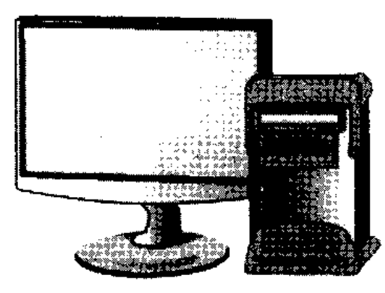
Servidor y cliente MySQL
Figura A: Nuestro equipo tiene instalado el cliente y el servidor MySQL



Escritorio y cliente MySQL Servidor MySQL
Figura B: Nuestro equipo tiene instalado el cliente MySQL. El servidor MySQL se encuentra instalado en otro equipo al que se conecta el nuestro.



Escritorio Cliente MySQL Servidor MySQL
Figura C: En este caso, nuestra terminal puede ser cualquier equipo capaz de conectarse a otro, ya que ni siquiera lleva instalado el cliente MySQL.

Ventajas de MySQL
Entre los competidores principales de MySQL, se puede citar a PostgreSQL, Microsoft SQL Server y oracle. MySQL cuenta con muchas ventajas, entre las que se encuentra las descritas a continuación. [10]

Rendimiento
MySQL es muy rápido. Si lo desea, puede consultar la página de indicadores comparativos de sus desarrolladores en el sitio Web http://web.mysql.com.
Estos indicadores revelan en muchos casos una diferencia de velocidad abismal con respecto a los productos de la competencia. [10]

Bajo coste
MySQL está disponible de manera gratuita, bajo una licencia de código abierto, o por un precio reducido en forma de licencia comercial. Necesitará una licencia si desea redistribuir MySQL como parte de una aplicación y no quiere emplear una licencia de código abierto en la misma. Si no tiene pensado distribuir su aplicación o trabaja en software gratuito, no es necesario que adquiera una licencia. [10]

Facilidad de uso
Las bases de datos más modernas utilizan SQL. Si se ha utilizado otros RDBMS, no hay problema para adaptarse a este sistema. MySQL resulta además más sencillo de configurar que otros productos similares. [10]

Portabilidad
MySQL se puede utilizar en una cantidad de sistemas Unix diferentes así como bajo Microsoft Windows. [10]

Código fuente
Como en el caso de PHP, se puede obtener y modificar el código fuente de MySQL. En la mayoría de los casos no es un aspecto importante para los usuarios pero es aconsejable ya que garantiza la continuidad en el futuro y le proporciona diferentes opciones en caso de emergencia. [10]

Disponibilidad de asistencia técnica.
No todos los productos de código abierto cuentan con una empresa principal que ofrezca asistencia técnica, asesoramiento y certificación, aunque puede obtener todas estas ventajas de MySQL AB (www.mysql.com). [10]

Novedades de MySQL 5.0
En MySQL 5.0 podemos apreciar importantes cambios, entre los que destacamos:
- Los procedimientos almacenados
- La compatibilidad con cursores

Desde la versión 4.0 se cuenta con las siguientes novedades:
- La compatibilidad con subconsultas.
- Tipos GIS para almacenar datos geográficos.
- Compatibilidad mejorada con internacionalización.
- El método de almacenamiento InnoDB compatible con transacciones se incluye como estándar.
- La caché consulta MySQL, que mejora considerablemente la velocidad de las consultas repetitivas que suelen ejecutar las aplicaciones web. [10]

1.4 PROBLEMA
¿Qué herramienta permitiría desarrollar un Sistema Web para la gestión de los Servicios de la Clínica SINAI, en el Distrito de José Leonardo Ortiz?

1.5 HIPÓTESIS
La herramienta que permitiría desarrollar un Sistema Web para la gestión de los Servicios de la Clínica SINAI, en el Distrito de José Leonardo Ortiz, serán el patrón de Diseño MVC y la Programación Orientada a Objetos.

1.6 OBJETIVO

1.6.1 OBJETIVO GENERAL

Desarrollar un Sistema Web para la gestión de los Servicios de la Clínica SINAI, en el Distrito de José Leonardo Ortiz, haciendo uso del patrón de diseño MVC y la programación orientada a objetos.

1.6.2 OBJETIVOS ESPECÍFICOS

- Planificar y organizar las actividades que conlleven al desarrollo del sistema Web en la clínica SINAI – Distrito de J.L.O.
- Llevar a cabo el análisis de los procesos de registro de paciente, gestión de historias clínicas, gestión de servicios y gestión de convenios, que se realizan en la clínica SINAI.
- Estructurar la información recolectada empleando como técnica de modelado al lenguaje UML.
- Desarrollar un Sistema Web para la gestión de los Servicios empleado el patrón de diseño MVC y la POO, ambos con el lenguaje PHP y MySQL como manejador de base de datos, que cumpla con todos los requerimientos Planteados en el Proyecto.
- Implementar el Sistema empleando software libre en el servidor web.

1.7 JUSTIFICACIÓN E IMPORTANCIA

Justificación
En la Clínica SINAI, en el Distrito de José Leonardo Ortiz, se observa una desorganización en el almacenamiento de un gran volumen de historias clínicas afectando la atención a los pacientes, es por ello que se necesita de una herramienta tecnológica que ofrezca soporte a una organización eficiente en los registros, en la administración de historias clínicas y en el acceso oportuno a la información.

Importancia
El desarrollo de un Sistema Web para la gestión de los Servicios de la Clínica SINAI, servirá para que el personal del hospital disponga de información oportuna, como exámenes auxiliares, fichas descriptivas de diagnósticos, tratamientos, hospitalizaciones e intervenciones quirúrgicas de pacientes además de una elaboración minuciosa de su historia clínica, lo cual conlleva a mejorar la calidad de atención y optimizar la gestión de los servicios clínicos.

1.8 DEFINICIÓN DE TÉRMINOS Y OPERACIONALIZACION DE VARIABLE
1.8.1 DEFINICIÓN DE TÉRMINOS:

Sistema: Un sistema es un conjunto de partes o elementos organizados y relacionados que interactúan entre sí para lograr un objetivo.

Servicio: Conjunto de actividades que buscan responder a las necesidades de algún fin. Los servicios incluyen una diversidad de actividades desempeñadas por un determinado número de personas que trabajan para el estado (servicios públicos) o para empresas particulares (servicios privados)

Gestión: La acción y la consecuencia de administrar algo, llevar a cabo diligencias que hacen posible la realización de una operación o anhelo cualquiera

Información: Conjunto organizado de datos procesados, que constituyen un mensaje que cambia el estado de conocimiento del sujeto o sistema que recibe dicho mensaje.

Clínica: Hospital o centro de salud donde se diagnostica y da tratamiento a personas con problemas de salud.

Paciente: Sujeto que recibe los servicios de un médico u otro profesional de la salud y se somete a un examen, a un tratamiento o a una intervención.

Tecnología: Conjunto de conocimientos técnicos, ordenados científicamente, que permiten diseñar y crear bienes y servicios que facilitan la adaptación al medio ambiente y satisfacer tanto las necesidades esenciales como los deseos de la humanidad

Desarrollo: Proceso a través del cual el conocimiento humano y el uso de las ideas son abstraídos y expresados en sistemas computacionales; de manera que pueda realizar las tareas por los cuales fueron concebidos.

Patrón: Conjunto de reglas que pueden ser usadas para crear o generar entidades.

Paradigma: Modelo que es compartido con los integrantes de un colectivo. Son una serie de reglas que describen una realidad y que así mismo son aceptadas por las demás personas.

Objeto: Un objeto es el resultado de la instanciación de una clase. Una clase es el anteproyecto que ofrece la funcionalidad en ella definida, pero ésta queda implementada sólo al crear una instancia de la clase, en la forma de un objeto

Sintaxis: Grupo de normas que marcan las secuencias correctas de los elementos propios de un lenguaje de programación.

1.8.2 OPERACIONALIZACION DE VARIABLES

- VARIABLE DEPENDIENTE
Sistema Web para la Gestión de Servicios.

- VARIABLE INDEPENDIENTE
Patrón de Diseño Modelo Vista controlador (MVC) y la Programación Orientada a Objetos (POO)

2.0 MATERIAL Y MÉTODOS

2.1 TIPO DE INVESTIGACIÓN
El tipo de investigación es: Tecnológica formal.

2.2 POBLACIÓN DE ESTUDIO

Personal y Pacientes que interactúan en los servicios de la Clínica SINAI del Distrito de José Leonardo Ortiz

2.3 MATERIALES DE LABORATORIO

A) HARDWARE

Tabla 1: Características principales de PC compatible

Computadora | Características
Memoria RAM | 512 Mb.
Disco Duro | 160 Gb.
Procesador | Pentium Dual Core, 2.2 MHz (17 x 100)
Disquetera | 3 ½”
Memoria Caché | 3 MB
CD RW SAMSUNG | 52 x 24 x 60
Mouse Micronics | Óptico
Monitor SAMSUNG | 18’’
Teclado | Teclado estándar de 101/102 teclas o Microsoft Natural PS/2 Keyboard
Estabilizador | 1000VA
Tarjeta de sonido | Integrada
Tarjeta Red | Integrada 10/100

B) SOFTWARE

Tabla 2. Características de Software

Software | Detalle
Sistema Operativo | Windows XP SP2  CentOS 6
Microsoft Office | Microsoft Word  Microsoft Excel  Microsoft Project
Software de Modelado | Rational Suite Enterprise.
Entorno de Desarrollo | Sublime Text 2  phpMyAdmin 2.10.3
Sistema Gestor de Base de Datos | MySQL 5.0.51b
Lenguaje de Programación | PHP 5.2.6  Javascritp (JQuery)

2.4 TÉCNICAS E INSTRUMENTOS DE RECOLECCION DE DATOS TÉCNICAS
- Encuestas.
- Entrevistas.
- Análisis Documentario.
- Observación.

Las técnicas se realizaron a los empleados de la Clínica SINAI, trabajadores especialistas y trabajadores administrativos.

INSTRUMENTOS
- Video grabadora.
- Grabadora.
- Computadora.
- Laptop.

2.5 ANÁLISIS Y DATOS

Los datos a utilizar y la información obtenida serán procesados en el software Microsoft Office Excel 2010

2.6 ESQUEMA DE CONTENIDO

CARATULA

DEDICATORIA

PRESENTACION

AGRADECIMIENTO

INDICE GENERAL

RESUMEN

ABSTRACT

CAPITULO I: Generalidades del Proyecto

1.1. Situación Problemática

1.2. Antecedentes

1.3. Problema

1.4. Hipótesis

1.5. Objetivos

1.5.1. Objetivo General

1.5.2. Objetivos Específicos

1.6. Justificación e Importancia

1.7. Material y métodos

1.7.1. Tipo de investigación

1.7.2. Materiales de laboratorio

1.7.3. Técnicas e instrumentos de recolección de datos

CAPITULO II: FUNADMENTOS TEORICOS

2.1. Marco Referencial

2.1.1. Reseña Histórica de la Empresa

2.1.2. Organigrama y descripción funcional

2.1.3. Antecedentes y Hallazgos Empresariales

2.2. Marco Teórico
2.2.1 UML
2.2.2 Desarrollo web
2.2.3 Patrón de Diseño Arquitectónico MVC (Modelo Vista Controlador)
2.2.4 Programación Orientado a Objetos (POO)
2.2.5 El lenguaje PHP
2.2.6 JavaScript

2.2.7 MySQL

CAPITULO III: DETERMINACIÓN DE REQUERIMIENTOS

3.1. Modelo de Casos de Uso del Negocio

3.2. Modelos de Objetos del Negocio

3.3. Modelo del Dominio del Problema

3.4. Modelos Use Case

3.5. Paquetes de Requerimientos

3.6. Requerimientos del Sistema

CAPITULO IV: ANÁLISIS DEL SISTEMA

4.1. Modelos de Estados

4.2. Diagramas de Actividades

4.3. Diagramas de Colaboraciones

4.4. Modelos de Secuencias

4.5. Diagrama de Clases

4.6. Modelamiento de Datos

CAPITULO V: DISEÑO DEL SISTEMA

5.1. Diagrama de Clases del Diseño

5.2. Diagramas de Secuencias del Diseño

5.3. Diseño de la Base de Datos

CAPITULO VI: IMPLEMENTACIÓN

6.1. Elaboración de la propuesta del Nuevo Sistema

6.2. Formatos de Entradas de Datos

6.3. Requerimientos Básicos de Hardware y Software

CONCLUSIONES

RECOMENDACIONES

REFERENCIAS BIBLIOGRAFICAS

ANEXOS

3.0 REFERENCIAS BIBLIOGRÁFICAS

[1]: Uria, J. (2004): “GESTIÓN INFORMÁTICA EN LA DIRECCIÓN CLÍNICA HOSPITALARIA APLICADA AL SERVICIO DE UROLOGÍA” Universidad Politécnica de Valencia – España.

[2]: Mosquera, J. y Col (2009): “ANÁLISIS, DISEÑO E IMPLEMENTACIÓN DE UN SISTEMA DE INFORMACIÓN INTEGRAL DE GESTIÓN HOSPITALARIA PARA UN ESTABLECIMIENTO DE SALUD PÚBLICO” – Pontificia Universidad Católica del Perú – Lima.

[3]: Meza, E. (2011): “ANÁLISIS, DISEÑO E IMPLEMENTACIÓN DE UN SISTEMA PARA LA GESTIÓN AMBULATORIA DE UNA CLÍNICA PERUANA INTEGRADA AL SITEDS” – Pontificia Universidad Católica del Perú – Lima.

[4]: Gonzáles, J y Col. (2007): En el trabajo “DESARROLLO DE UN SISTEMA DE INFORMACIÓN PARA OPTIMIZAR LA GESTIÓN DE LA CLÍNICA DEL HOSPITAL REGIONAL PNP CHICLAYO UTILIZANDO SOFTWARE LIBRE MULTIMEDIA” - Universidad Particular de Chiclayo. Chiclayo, Perú.

[5]: Booch, G y Col. (2000). “EL LENGUAJE UNIFICADO DE MODELADO”, Edición Ilustrada. Editorial Addison Wesley, Madrid, España.

[6]: Cobo, A y Col. (2005). “PHP y MySQL Tecnologías para el desarrollo de aplicaciones web”, Ediciones Díaz de Santos, España.

[7]: Mateu, C. (2004). “DESARROLLO DE APLICACIONES WEB”. 1ra Edición. Fundación para la Universitat Oberta de Catalunya, Barcelona, España.

[8]: Gamma, E y Col. (2003). “PATRONES DE DISEÑO. ELEMENTOS DE SOFTWARE ORIENTADO A OBJETOS REUTILIZABLES”. 1ra Edición. Editorial Addison Wesley - Madrid, España

[9]: Booch, G y Col. (2007). “ANÁLISIS Y DISEÑO ORIENTADO A OBJETOS CON APLICACIONES”, 3ra Edición. Editorial Addison Wesley, Madrid, España.

[10]: Welling, L. (2005). “DESARROLLO WEB CON PHP Y MYSQL”. 3ra Edición. Ediciones ANAYA Multimedia, Madrid, España.

[11]: Eguíluz, J. (2009). “INTRODUCCIÓN A JAVASCRIPT”, LibrosWeb, España.

[12]: Gilfillan, I. (2003). “LA BIBLIA DE MYSQL”, 1ra Edición. Ediciones ANAYA Multimedia, Madrid, España.

III. DATOS ADMINISTRATIVOS

1.0 CRONOGRAMA DE ACTIVIDADES
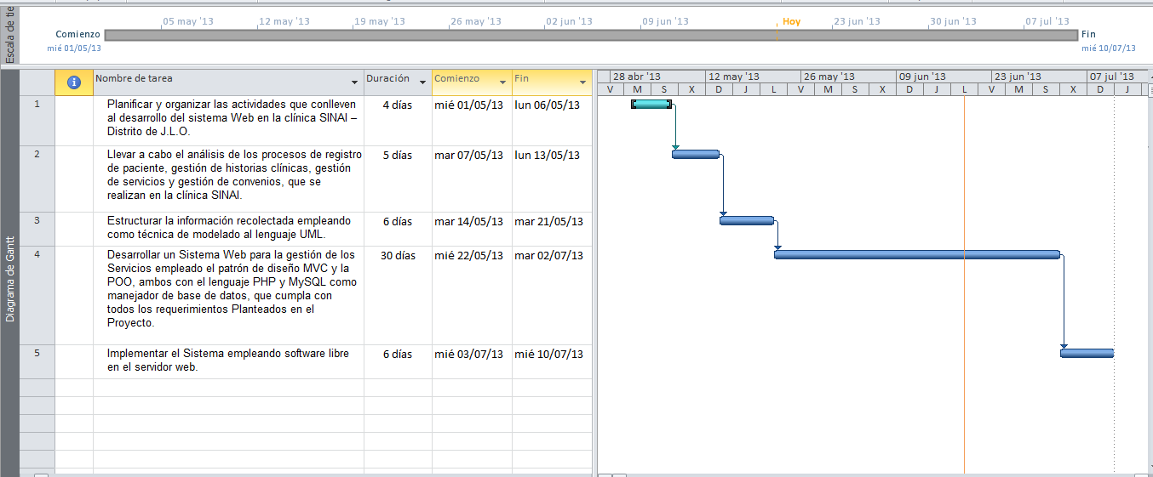

2. PRESUPUESTO

2.1 REMUNERACIONES

Profesional | Monto (S/.)
Analista – Programador | 2000.00
Total | S/. 2000.00

2.2 BIENES

Bienes | Cantidad | Precio (S/.)
Lápices | 06 unidades | 3.00
Lapiceros | 05 unidades | 5.00
Papel Bond A4 | 05 millares | 110.00
Borradores | 05 unidades | 2.00
Fólder Manila | 50 unidades | 20.00
Usb 1Gb Kinsgton | 02 unidades | 80.00
Cd 700 MB Sony | 14 unidades | 16.00
Cartuchos de tinta Negro | 05 unidades | 200.00
Cartuchos de tinta a Color | 05 unidades | 250.00
Libros | 02 unidades | 150.00
Engrapador | 02 unidad | 15.00
Grapas (Caja) | 03 unidad | 20.00
Total |  | S/. 871.00

2.3 SERVICIOS

Servicios | Cantidad | Precio (S/.)
Internet | 03 meses | 600.00
Fotocopias | 03 millares | 150.00
Movilidad Local | 03 meses | 250.00
Llamadas Telefónicas | 03 meses | 240.00
Espiralado | 8 Unidades | 24.00
Viáticos | meses | 400.00
Total |  | S/. 1664.00

2.4. BIENES CAPITALES

Bienes Capitales | Cantidad | Unidades | Precio Unitario (S/.) | Precio Total (S/.)
Computadora | 1 | Unidades | 1 950.00 | 1 950.00
Impresora Multifuncional | 1 | Unidades | 350.00 | 350.00
Memoria USB | 1 | Unidades | 80.00 | 80.00
Total |  |  |  | S/. 2 380.00

RESUMEN DE PRESUPUESTO
Costo Proyecto | Valor (S/.)
Remuneraciones | 2000.00
Bienes | 871.00
Servicios | 1664.00
Bienes Capitales | 2380.00
Total | S/. 6915.00

3.0 FINANCIAMIENTO

El presente proyecto será financiado con recursos propios.

